

**О внесении изменений в постановление акимата города Астаны от 20 июля 2015 года № 197-1202 "Об утверждении регламентов государственных услуг в сфере земельных отношений, оказываемых физическим и юридическим лицам на территории города Астаны"**

***Утративший силу***

Постановление акимата города Астаны от 25 августа 2016 года № 197-1527. Зарегистрировано Департаментом юстиции города Астаны 4 октября 2016 года № 1066. Утратило силу постановлением акимата города Нур-Султана от 21 октября 2020 года № 510-2362 (вводится в действие по истечении десяти календарных дней после его первого официального опубликования)

      Сноска. Утратило силу постановлением акимата города Нур-Султана от 21.10.2020 № 510-2362 (вводится в действие по истечении десяти календарных дней после его первого официального опубликования).

      О внесении изменений в постановление акимата города Астаны от 20 июля 2015 года № 197-1202 "Об утверждении регламентов государственных услуг в сфере земельных отношений, оказываемых физическим и юридическим лицам на территории города Астаны"

      В соответствии с законами Республики Казахстан от 23 января 2001 года "О местном государственном управлении и самоуправлении в Республике Казахстан", от 15 апреля 2013 года "О государственных услугах", акимат города Астаны **ПОСТАНОВЛЯЕТ:**

      1. Внести в постановление акимата города Астаны от 20 июля 2015 года № 197-1202 "Об утверждении регламентов государственных услуг в сфере земельных отношений, оказываемых физическим и юридическим лицам на территории города Астаны" (зарегистрирован в Реестре государственной регистрации нормативных правовых актов за № 937, опубликовано в газетах "Астана ақшамы" от 5 сентября 2015 года № 98 (3303) и "Вечерняя Астана" от 5 сентября 2015 года № 98 (3321) следующие изменения:

      в пункте 2 вышеуказанного постановления слова "Управление земельных отношений города Астаны" заменить словами "Управление земельных отношений и по контролю за использованием и охраной земель города Астаны";

      в приложении 1 к вышеуказанному постановлению:

      в пункте 1 слова "Управление земельных отношений города Астаны" заменить словами "Управление земельных отношений и по контролю за использованием и охраной земель города Астаны";

      подпункт 2) пункта 3 изложить в следующей редакции:

      "2) некоммерческое акционерное общество "Государственная корпорация "Правительство для граждан" (далее – Государственная корпорация).";

      наименование раздела 4 изложить в следующей редакции:

      "4. Описание порядка взаимодействия с Государственной корпорацией и (или) иными услугодателями, а также порядка использования информационных систем в процессе оказания государственной услуги";

      пункт 8 изложить в следующей редакции:

      "8. Описание порядка обращения в Государственную корпорацию и процесса получения результата оказания государственной услуги, длительность обработки запроса услугополучателя:";

      подпункты 1), 2), 3), 7) пункта 8 изложить в следующей редакции:

      "1) сотрудник Государственной корпорации принимает заявление услугополучателя с приложением необходимых документов согласно пункту 9 Стандарта, проводит регистрацию представленных услугополучателем документов – в течение 15 (пятнадцати) минут.

      При оказании государственной услуги услугополучатель дает согласие на использование сведений, составляющих охраняемую законом тайну, содержащихся в информационных системах, если иное не предусмотрено законами Республики Казахстан.

      Подтверждением принятия пакета документов от услугополучателя является расписка о приеме соответствующих документов, содержащая номер, дату и время приема, фамилию, имя сотрудника Государственной корпорации, принявшего заявление, дату (время) выдачи документа.

      В случае предоставления услугополучателем неполного пакета документов согласно перечню, предусмотренному пунктом 9 Стандарта, работник Государственной корпорации выдает расписку об отказе в приеме документов;

      2) ответственный работник накопительного отдела Государственной корпорации передает документы услугополучателя в канцелярию услугодателя согласно реестру оформленных документов с указанием номера заявления, фамилии, имени сотрудника Государственной корпорации, принявшего заявление, наименования государственной услуги, даты приема, планируемой даты выдачи результата оказания государственной услуги – в течение последующего рабочего дня;

      3) сотрудник канцелярии услугодателя принимает представленные сотрудником Государственной корпорации документы услугополучателя и передает их руководителю услугодателя либо лицу, его замещающему, – в день приема документов;";

      "7) сотрудник канцелярии услугодателя осуществляет выдачу утвержденного акта кадастровой (оценочной) стоимости земельного участка сотруднику Государственной корпорации – в течение 15 (пятнадцати) минут.";

      приложение 2 к Регламенту государственной услуги "Утверждение кадастровой (оценочной) стоимости конкретных земельных участков, продаваемых в частную собственность государством" изложить в новой редакции согласно приложению 1 к настоящему постановлению;

      таблицу 2 в приложении 3 к Регламенту государственной услуги "Утверждение кадастровой (оценочной) стоимости конкретных земельных участков, продаваемых в частную собственность государством" изложить в новой редакции согласно приложению 2 к настоящему постановлению;

      в приложении 2 к вышеуказанному постановлению:

      в пункте 1 слова "Управление земельных отношений города Астаны" заменить словами "Управление земельных отношений и по контролю за использованием и охраной земель города Астаны";

      подпункт 2) пункта 3 изложить в следующей редакции:

      "2) некоммерческое акционерное общество "Государственная корпорация "Правительство для граждан" (далее – Государственная корпорация);";

      наименование раздела 4 изложить в следующей редакции:

      "4. Описание порядка взаимодействия с Государственной корпорацией и (или) иными услугодателями, а также порядка использования информационных систем в процессе оказания государственной услуги";

      пункт 8 изложить в следующей редакции:

      "8. Описание порядка обращения в Государственную корпорацию и процесса получения результата оказания государственной услуги, длительность обработки запроса услугополучателя:";

      подпункты 1), 2), 7) пункта 8 изложить в следующей редакции:

      "1) сотрудник Государственной корпорации принимает заявление услугополучателя с приложением необходимых документов согласно пункту 9 Стандарта, проводит регистрацию представленных услугополучателем документов – в течение 15 (пятнадцати) минут.

      При оказании государственной услуги услугополучатель дает согласие на использование сведений, составляющих охраняемую законом тайну, содержащихся в информационных системах, если иное не предусмотрено законами Республики Казахстан.

      Подтверждением принятия пакета документов от услугополучателя является расписка о приеме соответствующих документов, содержащая номер, дату и время приема, фамилию, имя сотрудника Государственной корпорации, принявшего заявление, дату (время) выдачи документа.

      В случае предоставления услугополучателем неполного пакета документов согласно перечню, предусмотренному пунктом 9 Стандарта, работник Государственной корпорации выдает расписку об отказе в приеме документов;

      2) ответственный работник накопительного отдела Государственной корпорации передает документы услугополучателя в канцелярию услугодателя согласно реестру оформленных документов – в течение последующего рабочего дня;";

      "7) сотрудник канцелярии услугодателя производит регистрацию приказа об утверждении землеустроительного проекта по формированию земельных участков либо мотивированного письменного ответа об отказе в оказании государственной услуги и выдает ответственному работнику накопительного отдела Государственной корпорации согласно реестру оформленных документов – в течение 15 (пятнадцати) минут.";

      пункт 9 изложить в следующей редакции:

      "9. Описание процесса получения результата оказания государственной услуги через Государственную корпорацию, его длительность:

      сотрудник Государственной корпорации фиксирует поступившие документы при помощи сканера штрих-кода и выдает услугополучателю утвержденный землеустроительный проект по формированию земельных участков либо мотивированный письменный ответ об отказе в оказании государственной услуги – в течение 1 (одного) рабочего дня.

      Выдачу документов услугополучателю сотрудник Государственной корпорации осуществляет на основании расписки, при предъявлении удостоверения личности (либо его представителя по нотариально заверенной доверенности).

      Блок-схема описания порядка обращения и последовательности процедур (действий) услугодателя и услугополучателя при оказании государственной услуги через Государственную корпорацию приведена в приложении 2 к Регламенту.";

      приложение 2 к Регламенту государственной услуги "Утверждение землеустроительных проектов по формированию земельных участков" изложить в новой редакции согласно приложению 3 к настоящему постановлению;

      таблицу 2 в приложении 4 к Регламенту государственной услуги "Утверждение землеустроительных проектов по формированию земельных участков" изложить в новой редакции согласно приложению 4 к настоящему постановлению;

      в приложении 3 к вышеуказанному постановлению:

      подпункт 2) пункта 3 изложить в следующей редакции:

      "2) некоммерческое акционерное общество "Государственная корпорация "Правительство для граждан" (далее – Государственная корпорация);";

      наименование раздела 4 изложить в следующей редакции:

      "4. Описание порядка взаимодействия с Государственной корпорацией и иными услугодателями, а также порядка использования информационных систем в процессе оказания государственной услуги";

      пункт 8 изложить в следующей редакции:

      "8. Описание порядка обращения в Государственную корпорацию, длительность обработки запроса услугополучателя:";

      подпункты 1), 2), 3), 7) пункта 8 изложить в следующей редакции:

      "1) сотрудник Государственной корпорации принимает заявление от услугополучателя, проводит регистрацию представленных услугополучателем документов – в течение 15 (пятнадцати) минут.

      При оказании государственной услуги услугополучатель дает согласие на использование сведений, составляющих охраняемую законом тайну, содержащихся в информационных системах, если иное не предусмотрено законами Республики Казахстан.

      Подтверждением принятия пакета документов от услугополучателя является расписка о приеме соответствующих документов, содержащая номер, дату приема запроса, фамилию, имя сотрудника Государственной корпорации, принявшего заявление, дату (время) и выдачи документа.

      В случае предоставления услугополучателем неполного пакета документов согласно перечню, предусмотренному пунктом 9 Стандарта, работник Государственной корпорации выдает расписку об отказе в приеме документов;

      2) ответственный работник накопительного отдела Государственной корпорации передает документы услугополучателя в канцелярию уполномоченного органа услугодателя согласно реестру оформленных документов с указанием номера заявления, фамилии, имени сотрудника Государственной корпорации, принявшего заявление, наименования государственной услуги, даты приема, планируемой даты выдачи результата оказания государственной услуги – в течение последующего рабочего дня;

      3) сотрудник канцелярии уполномоченного органа услугодателя принимает представленные ответственным работником накопительного отдела Государственной корпорации документы услугополучателя согласно реестру оформленных документов – в течение 15 (пятнадцати) минут и передает их руководителю уполномоченного органа услугодателя либо лицу, его замещающему, – в день приема заявления;";

      "7) сотрудник канцелярии уполномоченного органа услугодателя осуществляет выдачу результата оказания государственной услуги ответственному работнику накопительного отдела Государственной корпорации согласно реестру оформленных документов – в течение 1 (одного) календарного дня.";

      пункт 9 изложить в следующей редакции:

      "9. Описание процесса получения результата оказания государственной услуги через Государственную корпорацию, его длительность:

      сотрудник канцелярии уполномоченного органа услугодателя осуществляет выдачу сотруднику Государственной корпорации результата оказания государственной услуги в соответствии с реестром оформленных документов – в течение 1 (одного) календарного дня;

      сотрудник Государственной корпорации фиксирует поступившие документы при помощи сканера штрих-кода – в течение последующего дня и выдает услугополучателю результат оказания государственной услуги.

      Выдача готовых документов осуществляется на основании расписки, при предъявлении удостоверения личности (либо его представителя по нотариально заверенной доверенности).

      Блок-схема описания порядка взаимодействия уполномоченного органа услугодателя с Государственной корпорацией приведена в приложении 2 к Регламенту.";

      приложение 2 к Регламенту государственной услуги "Выдача решения на изменение целевого назначения земельного участка" изложить в новой редакции согласно приложению 5 к настоящему постановлению;

      таблицу 2 в приложении 4 к Регламенту государственной услуги "Выдача решения на изменение целевого назначения земельного участка" изложить в новой редакции согласно приложению 6 к настоящему постановлению;

      в приложении 4 к вышеуказанному постановлению:

      подпункт 2) пункта 3 изложить в следующей редакции:

      "2) некоммерческое акционерное общество "Государственная корпорация "Правительство для граждан" (далее – Государственная корпорация);";

      наименование раздела 4 изложить в следующей редакции:

      "4. Описание порядка взаимодействия с Государственной корпорацией и (или) иными услугодателями, а также порядка использования информационных систем в процессе оказания государственной услуги";

      пункт 8 изложить в следующей редакции:

      "8. Описание порядка обращения в Государственную корпорацию и процесса получения результата оказания государственной услуги, длительность обработки запроса услугополучателя:";

      подпункты 1), 2), 7) пункта 8 изложить в следующей редакции:

      "1) сотрудник Государственной корпорации принимает заявление от услугополучателя с приложением необходимых документов согласно пункту 9 Стандарта и проводит регистрацию представленных документов – в течение 15 (пятнадцати) минут.

      При оказании государственной услуги услугополучатель дает согласие на использование сведений, составляющих охраняемую законом тайну, содержащихся в информационных системах, если иное не предусмотрено законами Республики Казахстан.

      Подтверждением принятия пакета документов от услугополучателя является расписка о приеме соответствующих документов, содержащая номер, дату приема, фамилию, имя сотрудника Государственной корпорации, принявшего заявление, дату (время) выдачи документа.

      В случае предоставления услугополучателем неполного пакета документов согласно перечню, предусмотренному пунктом 9 Стандарта, работник Государственной корпорации выдает расписку об отказе в приеме документов;

      2) ответственный работник накопительного отдела Государственной корпорации передает документы в канцелярию уполномоченного органа услугодателя в соответствии с реестром оформленных документов с указанием номера заявления, фамилии, имени сотрудника, принявшего заявление, наименования государственной услуги, даты приема, планируемой даты выдачи результата оказания государственной услуги – в течение последующего рабочего дня;";

      "7) сотрудником канцелярии уполномоченного органа услугодателя осуществляется выдача работнику Государственной корпорации результата оказания государственной услуги в соответствии с реестром оформленных документов с указанием номера заявления, фамилии, имени сотрудника, принявшего заявление, наименования государственной услуги, даты и времени выдачи результата оказания государственной услуги – в течение 1 (одного) рабочего дня.";

      пункт 9 изложить в следующей редакции:

      "9. Описание процесса получения результата оказания государственной услуги через Государственную корпорацию, его длительность:

      сотрудник Государственной корпорации фиксирует поступившие документы при помощи сканера штрих-кода и выдает услугополучателю результат оказания государственной услуги – в течение 15 (пятнадцати) минут;

      выдачу документов услугополучателю сотрудник Государственной корпорации осуществляет на основании расписки, при предъявлении удостоверения личности (либо его представителя по нотариально заверенной доверенности).

      Блок-схема описания последовательности процедур (действий) и взаимодействий при оказании государственной услуги услугодателя и Государственной корпорации приведена в приложении 2 к Регламенту.";

      приложение 2 к Регламенту государственной услуги "Выдача разрешения на использование земельного участка для изыскательских работ" изложить в новой редакции согласно приложению 7 к настоящему постановлению;

      таблицу 2 в приложении 4 к Регламенту государственной услуги "Выдача разрешения на использование земельного участка для изыскательских работ" изложить в новой редакции согласно приложению 8 к настоящему постановлению.

      2. Возложить на руководителя Государственного учреждения "Управление земельных отношений и по контролю за использованием и охраной земель города Астаны" опубликование настоящего постановления после государственной регистрации в органах юстиции в официальных и периодических печатных изданиях, а также на интернет-ресурсе, определяемом Правительством Республики Казахстан, и на интернет-ресурсе акимата города Астаны.

      3. Контроль за исполнением настоящего постановления возложить на заместителя акима города Астаны Лукина А.И.

      4. Настоящее постановление вступает в силу со дня государственной регистрации в органах юстиции и вводится в действие по истечении десяти календарных дней со дня его первого официального опубликования.

|  |  |
| --- | --- |
| Аким города Астаны | А. Исекешев |

|  |  |  |  |  |  |  |  |  |  |
| --- | --- | --- | --- | --- | --- | --- | --- | --- | --- |
|  | |  |  | | --- | --- | |  | Приложение 1 | |  | к постановлению акимата города Астаны | |  | от 25 августа 2016 года | |  | № 197-1527 | |
|  | |  |  | | --- | --- | |  | Приложение 2 | |  | к Регламенту государственной услуги | |  | "Утверждение кадастровой (оценочной) | |  | стоимости конкретных земельных участков, | |  | продаваемых в частную собственность государством" | |

**Блок-схема описания порядка взаимодействия уполномоченного органа услугодателя и Государственной корпорации**  
**при оказании государственной услуги**

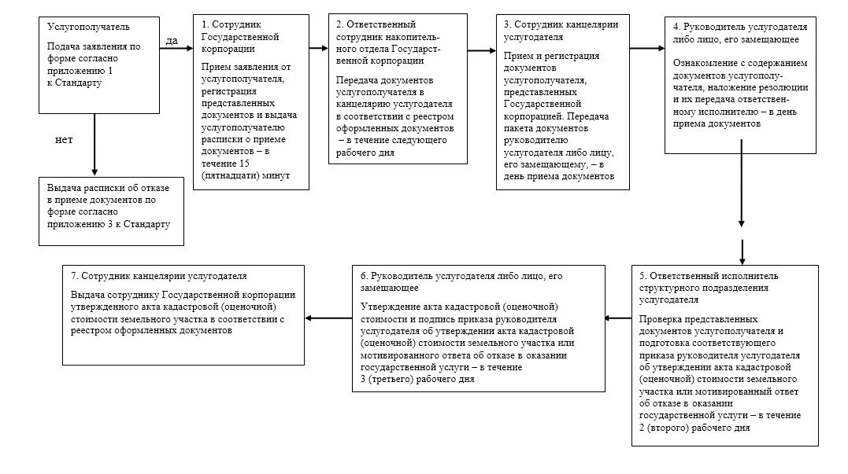

|  |  |  |  |  |  |  |  |  |  |
| --- | --- | --- | --- | --- | --- | --- | --- | --- | --- |
|  | |  |  | | --- | --- | |  | Приложение 2 | |  | к постановлению акимата города Астаны | |  | от 25 августа 2016 года | |  | № 197-1527 | |
|  | |  |  | | --- | --- | |  | Приложение 3 | |  | к Регламенту государственной услуги | |  | "Утверждение кадастровой (оценочной) | |  | стоимости конкретных земельных участков, | |  | продаваемых в частную собственность | |  | государством" | |

**Таблица 2. Справочник бизнес-процессов оказания государственной услуги через Государственную корпорацию**

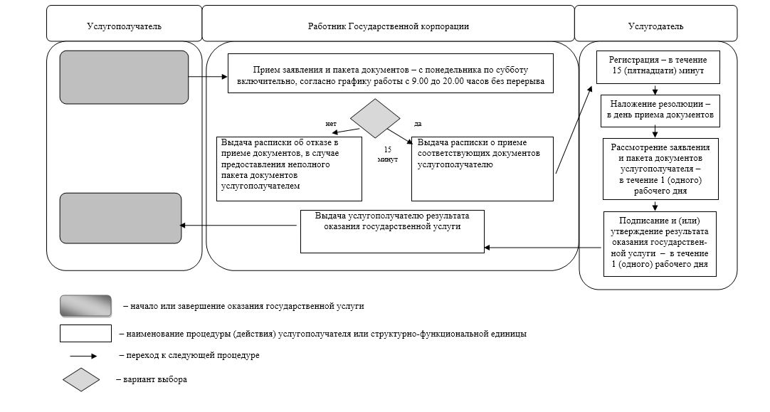

|  |  |  |  |  |  |  |  |
| --- | --- | --- | --- | --- | --- | --- | --- |
|  | |  |  | | --- | --- | |  | Приложение 3 | |  | к постановлению акимата города Астаны | |  | от 25 августа 2016 года № 197-1527 | |
|  | |  |  | | --- | --- | |  | Приложение 2 | |  | к Регламенту государственной услуги | |  | "Утверждение землеустроительных проектов | |  | по формированию земельных участков" | |

**Блок-схема описания порядка взаимодействия уполномоченного органа услугодателя и Государственной корпорации при оказании государственной услуги**

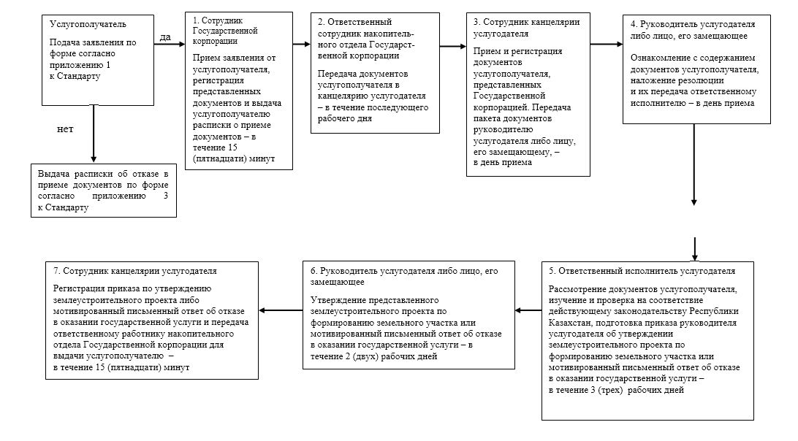

|  |  |  |  |  |  |  |  |
| --- | --- | --- | --- | --- | --- | --- | --- |
|  | |  |  | | --- | --- | |  | Приложение 4 | |  | к постановлению акимата города Астаны | |  | от 25 августа 2016 года № 197-1527 | |
|  | |  |  | | --- | --- | |  | Приложение 4 | |  | к Регламенту государственной услуги | |  | "Утверждение землеустроительных проектов по формированию | |  | земельных участков" | |

**Таблица 2. Справочник бизнес-процессов оказания государственной услуги через Государственную корпорацию**

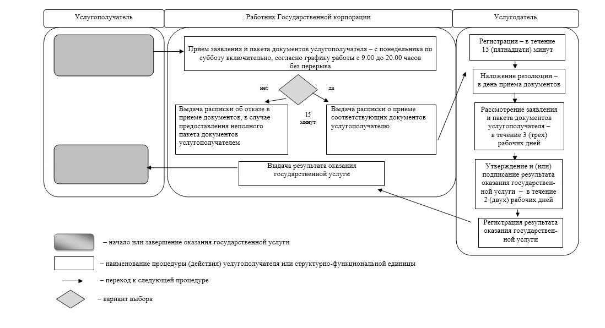

|  |  |  |  |  |  |  |  |
| --- | --- | --- | --- | --- | --- | --- | --- |
|  | |  |  | | --- | --- | |  | Приложение 5 | |  | к постановлению акимата города Астаны | |  | от 25 августа 2016 года № 197-1527 | |
|  | |  |  | | --- | --- | |  | Приложение 2 | |  | к Регламенту государственной услуги | |  | "Выдача решения на изменение целевого | |  | назначения земельного участка" | |

**Блок-схема описания порядка взаимодействия уполномоченного органа услугодателя и Государственной корпорации при оказании государственной услуги**

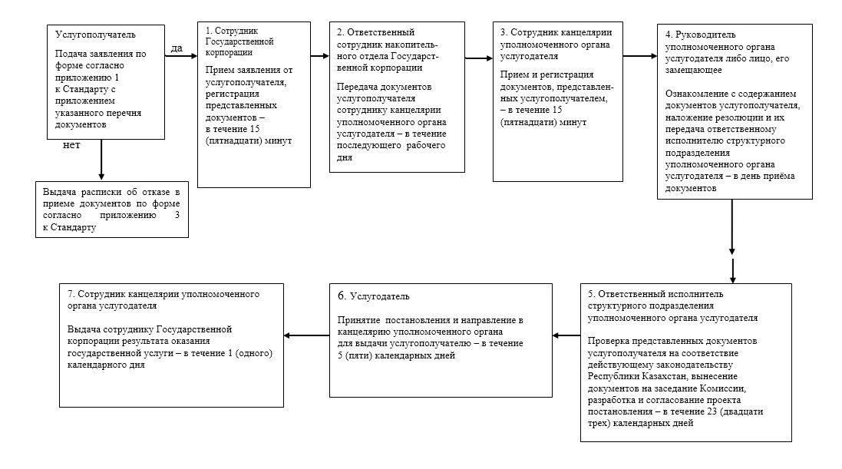

|  |  |  |  |  |  |  |  |
| --- | --- | --- | --- | --- | --- | --- | --- |
|  | |  |  | | --- | --- | |  | Приложение 6 | |  | к постановлению акимата города Астаны | |  | от 25 августа 2016 года № 197-1527 | |
|  | |  |  | | --- | --- | |  | Приложение 4 | |  | к Регламенту государственной услуги | |  | "Выдача решения на изменение целевого назначения земельного участка" | |

**Таблица 2. Справочник бизнес-процессов оказания государственной услуги через Государственную корпорацию**

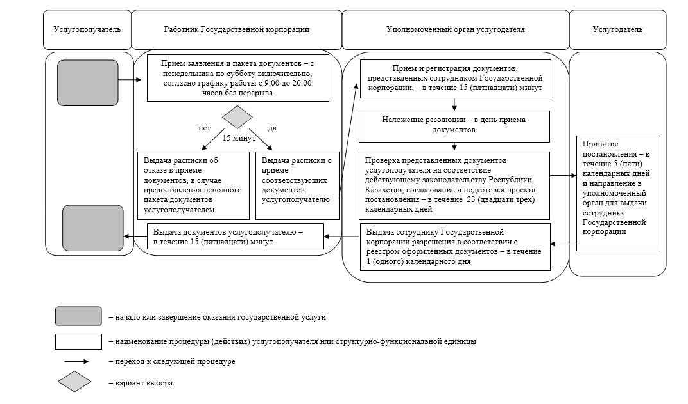

|  |  |  |  |  |  |  |  |
| --- | --- | --- | --- | --- | --- | --- | --- |
|  | |  |  | | --- | --- | |  | Приложение 7 | |  | к постановлению акимата города Астаны | |  | от 25 августа 2016 года № 197-1527 | |
|  | |  |  | | --- | --- | |  | Приложение 2 | |  | к Регламенту государственной | |  | услуги "Выдача разрешения | |  | на использование земельного участка | |  | для изыскательских работ" | |

**Блок-схема описания порядка взаимодействия уполномоченного органа услугодателя и Государственной корпорации при оказании государственной услуги**

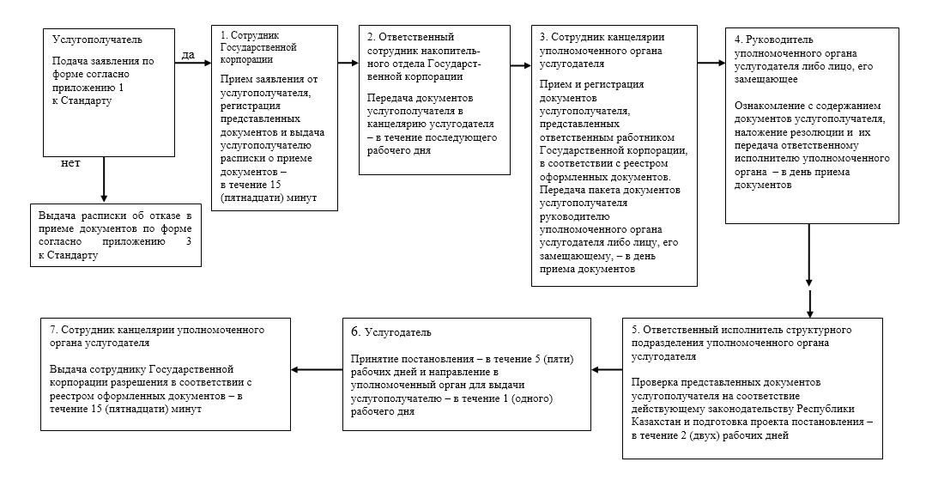

|  |  |  |  |  |  |  |  |
| --- | --- | --- | --- | --- | --- | --- | --- |
|  | |  |  | | --- | --- | |  | Приложение 8 | |  | к постановлению акимата города Астаны | |  | от 25 августа 2016 года № 197-1527 | |
|  | |  |  | | --- | --- | |  | Приложение 4 | |
|  | к Регламенту государственной  услуги "Выдача разрешения  на использование земельного участка  для изыскательских работ" |

**Таблица 2. Справочник бизнес-процессов оказания государственной услуги через Государственную корпорацию**

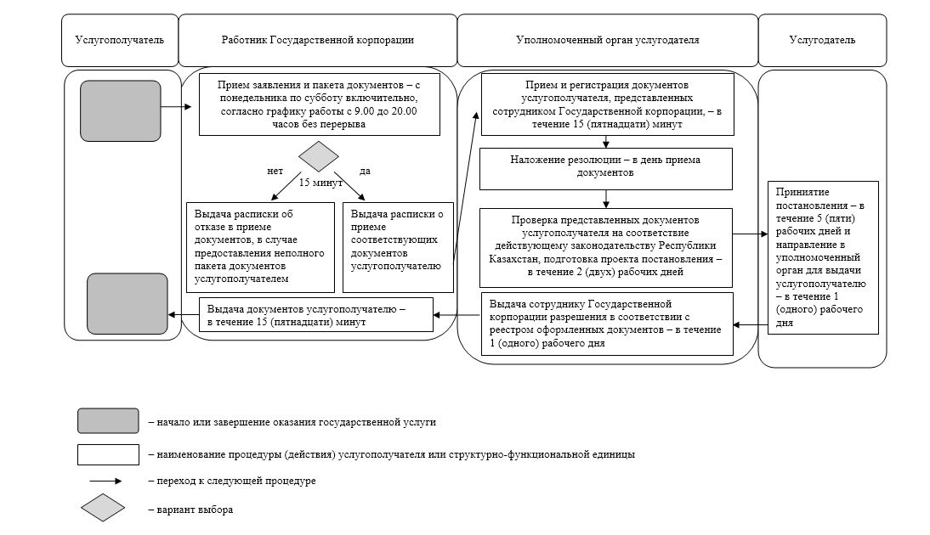

© 2012. РГП на ПХВ «Институт законодательства и правовой информации Республики Казахстан» Министерства юстиции Республики Казахстан